Пахомов Никита

БПИ2401

07.09.2024

# Лабораторная работа №1: Работа с структурами данных, циклами и условными операторами в Python

**Цель работы**: Освоить работу со структурами данных, циклами и условными операторами в языке программирования Python.

Задача 1:

Напишите программу, которая запрашивает у пользователя ввод числа и выводит на экран все числа от 1 до введенного числа включительно.

Пример:

|  |  |
| --- | --- |
| |  | | --- | | Введите число: 5 1 2 3 4 5 | |

Решение через функцию:

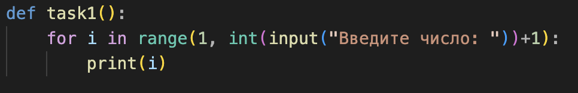

Требуется вызов функции без аргументов ( task1() )

Пример работы программы:

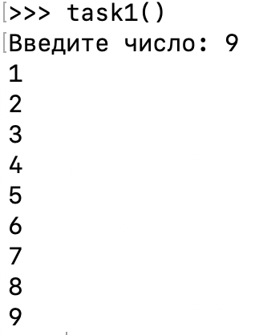

Задача 2:

Напишите программу, которая запрашивает у пользователя ввод 2 чисел и выводит на экран большее из них.

Пример:

|  |
| --- |
| Введите первое число: 10 Введите второе число: 5 Большее число: 10 |

2 варианта решения через функцию:

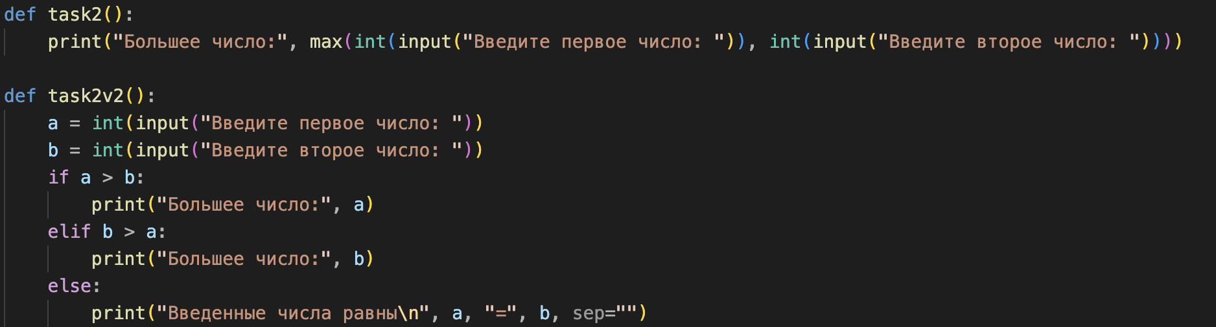

Требуется вызов функции без аргументов ( task2() ; task2v2() )

Пример работы программы:

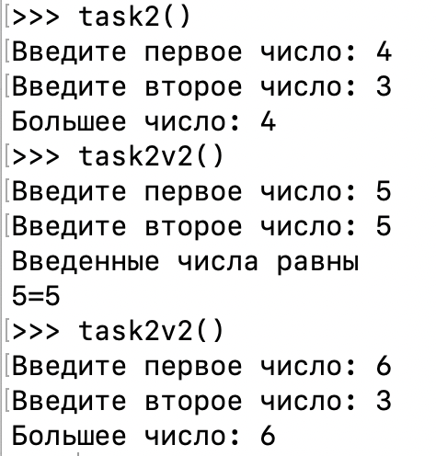

Вывод:

В ходе выполнения работы я познакомился с синтаксисом языка Python,

освоил работу со структурами данных, циклами и условными операторами в языке программирования Python.